福建医科大学大学访客预约流程

1.关注【平安福医】公众号，点击底部【公共服务】菜单栏，点击【访客预约】

栏目。

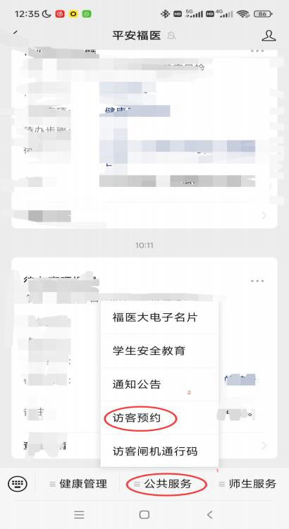

2.填写受访人信息及访客信息后提交。

（1）注意事项

被访人手机号： 18046069407

日期：来校当日；

时段：建议选择全天；

到访事由： XX 单位 XXX(姓名)已与学生工作处陆东辉老师联系，到学校参加招聘会，

请审核审批。

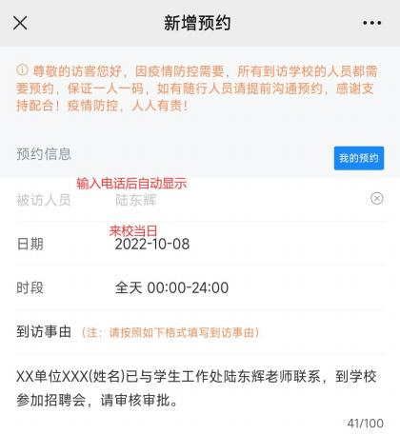

（2）访客信息

① 头像：建议使用前置摄像头上传；

② 姓名： 填写真实姓名；

③ 手机号： 需填写可接收到短信的手机号码

④ 交通工具根据实际情况自行选择， 机动车如需进校需填写号牌号码

3.经学校审核通过后， 会收到【平安福医】微信公众号的通知， 点击【平安福医】

微信公众号【公共服务】菜单获取【访客闸机通行码】。如下图：

